Отчёт по лабораторной работе №6

Дисциплина: Архитектура компьютера

Батова Ирина Сергеевна, НММбд-01-22

Содержание

# 1 Цель работы

Приобретение практических навыков работы в Midnight Commander. Освоение инструкций языка ассемблера mov и int.

# 2 Выполнение лабораторной работы

1. Вводим команду ‘mc’ в терминале и открываем Midnight Commander (рис. 1).

Рис. 1: Команда для открытия Midnight Commander

Рис. 1: Команда для открытия Midnight Commander

1. Переходим в каталог arch-pc, который был создан при выполнении пятой лабораторной работы (рис. 2).

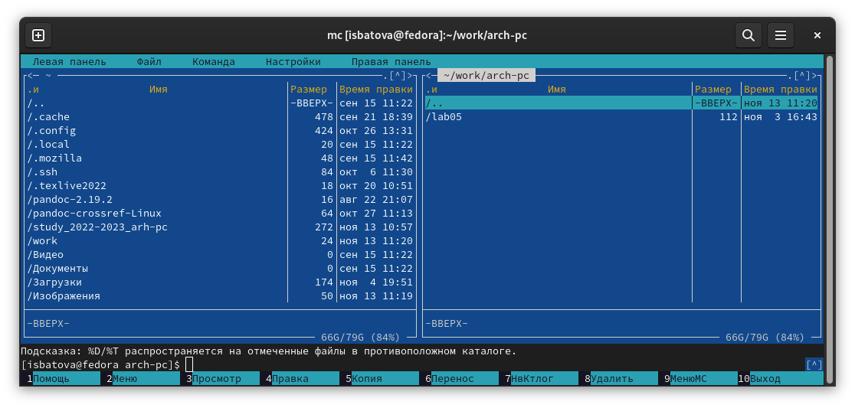

Рис. 2: Переход в каталог arch-pc

1. Нажимаем клавишу F7 и создаем каталог с именем lab06 (рис. 3).

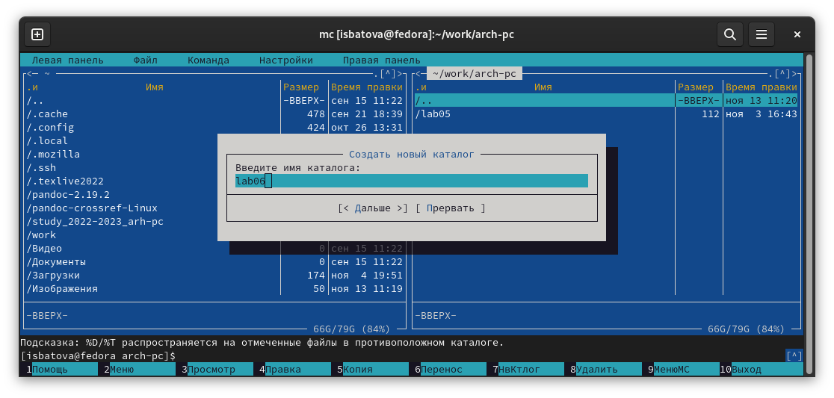

Рис. 3: Создание каталога lab06

1. С помощью команды ‘touch’ создаем в этом каталоге файл ‘lab6-1.asm’ (рис. 4).

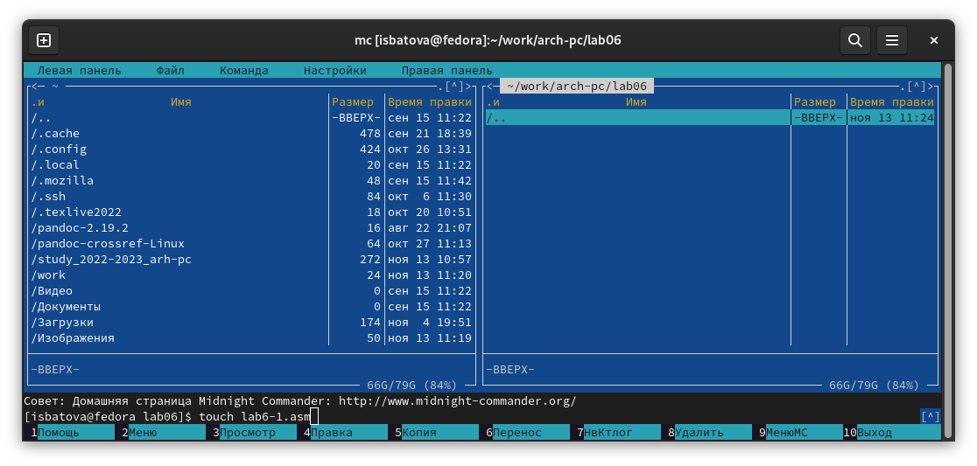

Рис. 4: Создание файла lab6-1.asm

1. Нажимаем команду F4 и открываем файл ‘lab6-1.asm’ (рис. 5).

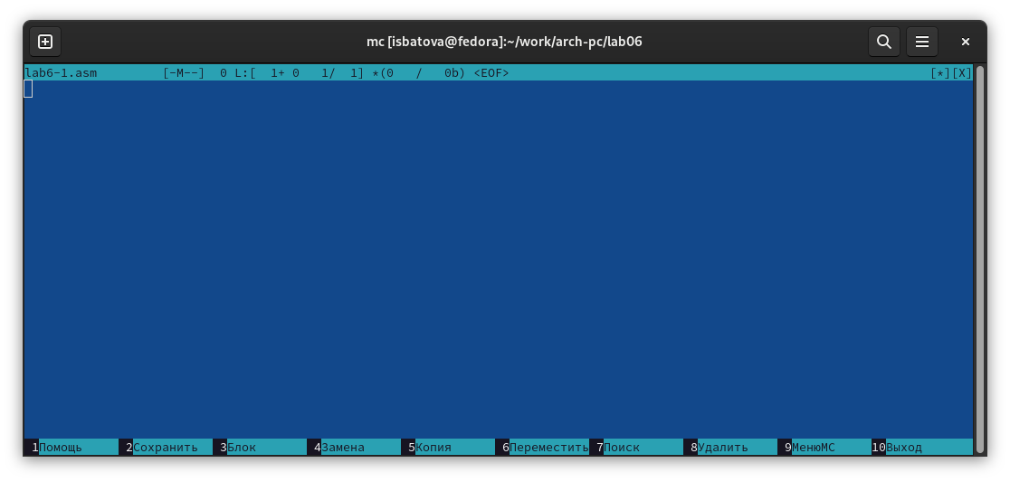

Рис. 5: Файл lab6-1.asm

1. Вводим в файл программу. Листинг программы берем из лабораторной работы (рис. 6).

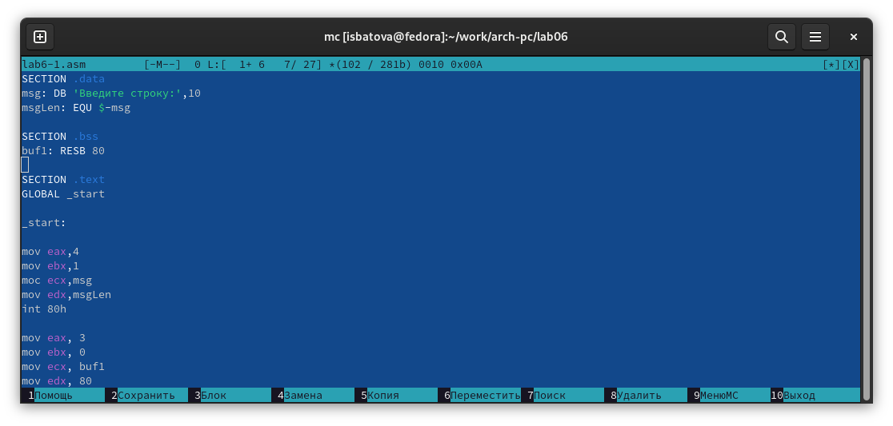

Рис. 6: Ввод листинга программы

Далее нажимаем F2 для сохранения файла и F10 для выхода из редактора.

1. Нажимаем клавишу F3 и проверяем, что в файле содержится текст программы.
2. Закрываем Midnight Commander. Далее нужно сделать из ‘lab6-1.asm’ объектный файл (команда ‘nasm’), выполнить его компоновку (команда ‘ld’) и запустить получившийся исполнительный файл (команда ‘./lab6-1’). Программа работает корректно: выводит строку “Введите строку”, на запрос вводим имя и фамилию (рис. 7).

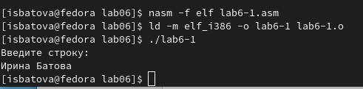

Рис. 7: Исполнение программы из файла ‘lab6-1.asm’

1. Заходим в ТУИС и скачиваем файл ‘in_out.asm’, используемый для упрощения написания программ (рис. 8).

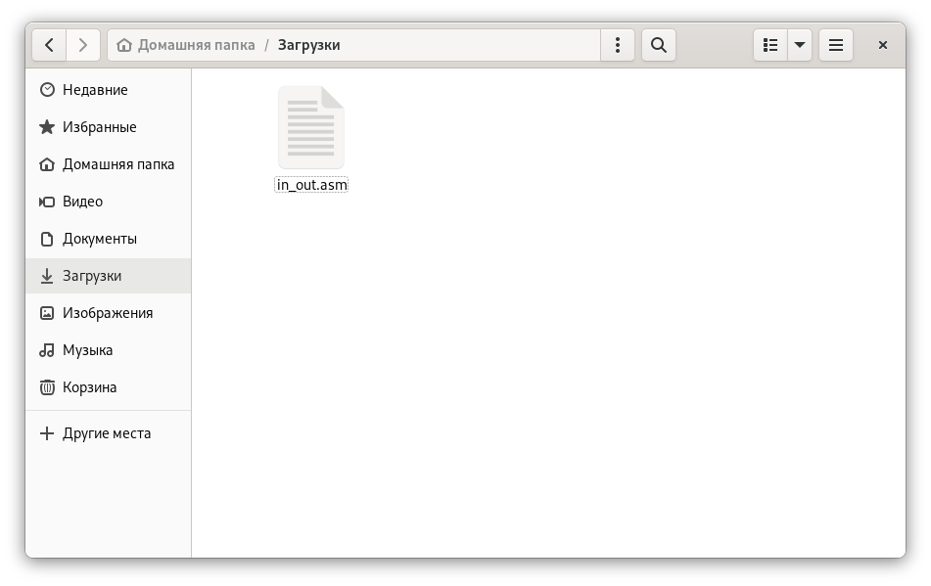

Рис. 8: Скачивание файла ‘in_out.asm’

1. Для корректной работы этот подключаемый файл должен лежать в одном каталоге с файлом с программы. Открываем mс и на одной панели открываем каталог lab06 (где лежит файл ‘lab6-1.asm’), а на другой панели открываем каталог загрузок (где лежит файл ‘in_out.asm’). Далее нажимаем клавишу F5 и копируем наш внешний файл в каталог ‘lab06’ (рис. 9).

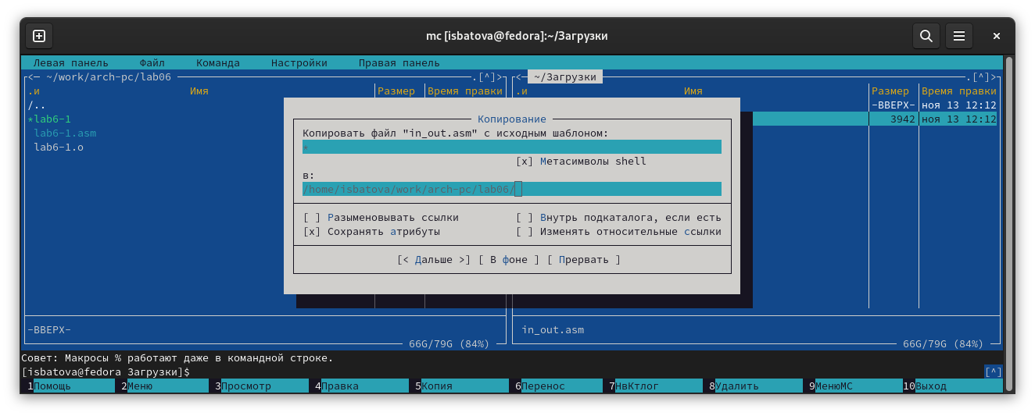

Рис. 9: Копирование файла ‘in_out.asm’ в нужный каталог

1. Далее выделяем файл ‘lab6-1.asm’, нажимаем клавишу F6 и копируем этот файл с именем ‘lab6-2.asm’ (рис. 10).

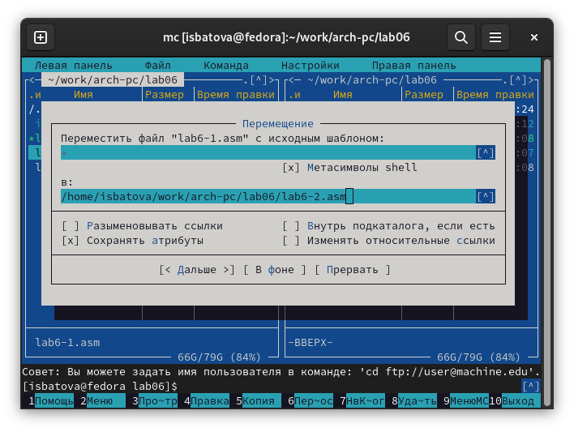

Рис. 10: Копирование файла ‘lab6-1.asm’ с именем ‘lab6-2.asm’

1. Открываем файл ‘lab6-2.asm’. В начале вводим ‘%include ’in_out.asm’’ (подключаем внешний файл). Далее также заменяем подпрограммами из файла печать сообщения, ввод сообщения и завершение (рис. 11).

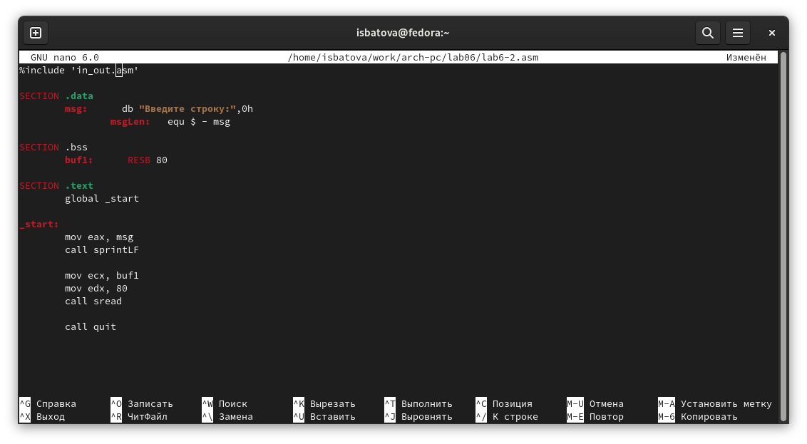

Рис. 11: Листинг программы с использованием внешнего файла

Далее сохраняем файл и выходим из Midnight Commander. Вводим поочередно команды ‘nasm’, ‘ld’ и ‘./lab6-1’ (оттранслировать программу в объектный файл, выполнить компоновку исполняемого файла и запустить его). Видим, что программа работает корректно (рис. 12).

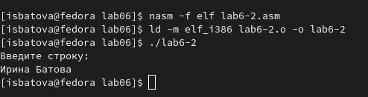

Рис. 12: Исполнение программы из файла ‘lab6-2.asm’

1. Открываем файл ‘lab6-2.asm’ и заменяем подпрограмму ‘sprintLF’ на ‘sprint’ (рис. 13).

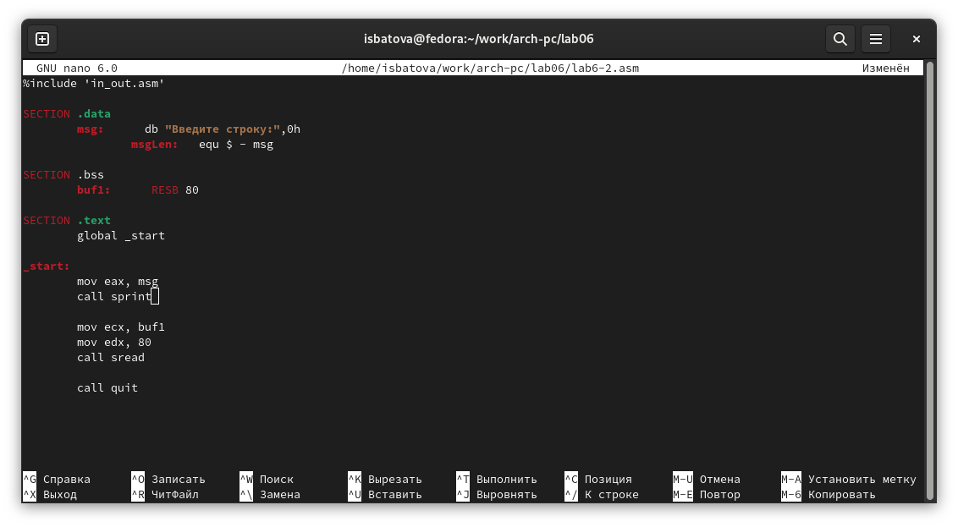

Рис. 13: Изменение подпрограммы из файла ‘lab6-2.asm’

Создаем исполняемый файл и запускаем его с помощью последовательности команд, описанных выше (рис. 14).

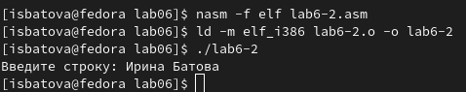

Рис. 14: Исполнение новой программы из файла ‘lab6-2.asm’

Разница между ‘sprint’ и ‘sprintLF’ в том, что первая просто выводит сообщение на экран, а вторая добавляет к выводу сообщения переход на новую строку.

# 3 Задание для самостоятельной работы

1. Открываем Midnight Commander, выделяем файл ‘lab6-1.asm’ и копируем его с именем ‘lab6-3.asm’ (рис. 15).

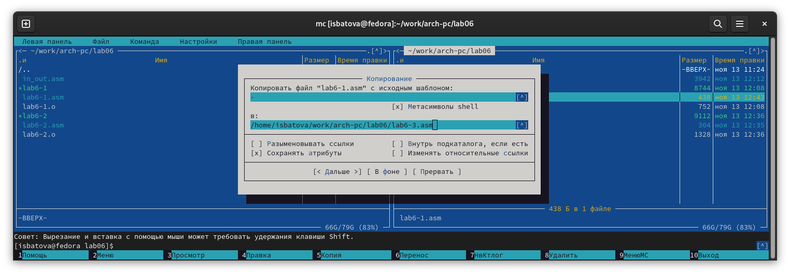

Рис. 15: Копирование файла ‘lab6-1.asm’ с именем ‘lab6-3.asm’

Нам необходимо внести изменения в программу так, чтобы помимо вывода приглашения “Введите строку:” и возможности ввести строку с клавиатуры, она выводила введенную строку на экран. Для этого в тексте программы перед командой завершения вводим:

mov eax, 4 mov ebx, 1 mov ecx, buf1 int 80h

Далее сохраняем и закрываем файл (рис. 16).

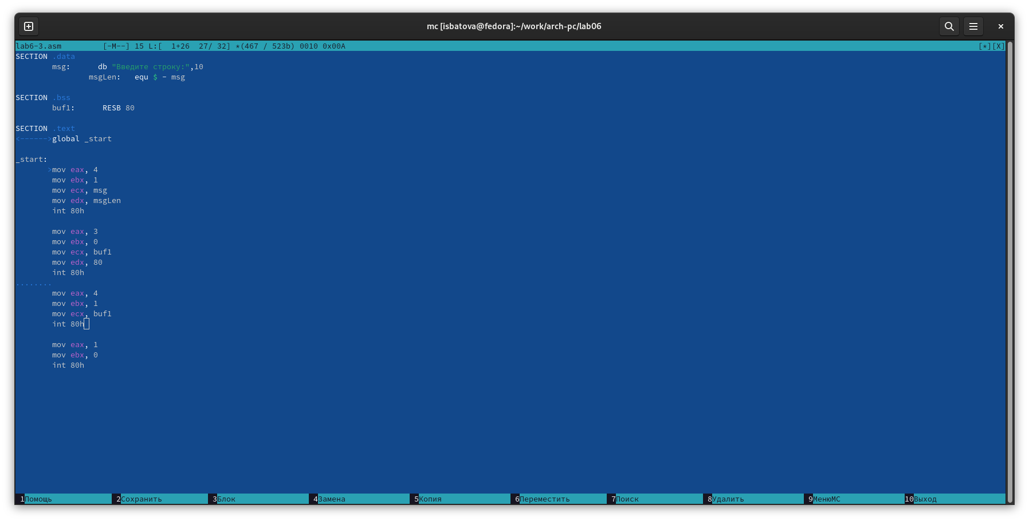

Рис. 16: Изменение текста программы в ‘lab6-3.asm’

Выполняем создание исполняемого файла и запускаем его (рис. 17). На приглашение вводим фамилию - команда выводит нашу фамилию еще раз. Значит, программа написана корректно.

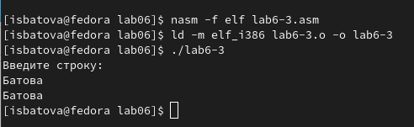

Рис. 17: Исполнение программы из файла ‘lab6-3.asm’

1. Далее нам необходимо изменить программу из файла ‘lab6-2.asm’ так, чтобы она работала аналогично программы из первого пункта. Для начала открываем Midnight Commander и копируем файл ‘lab6-2.asm’ с именем ‘lab6-4.asm’ (рис. 18).

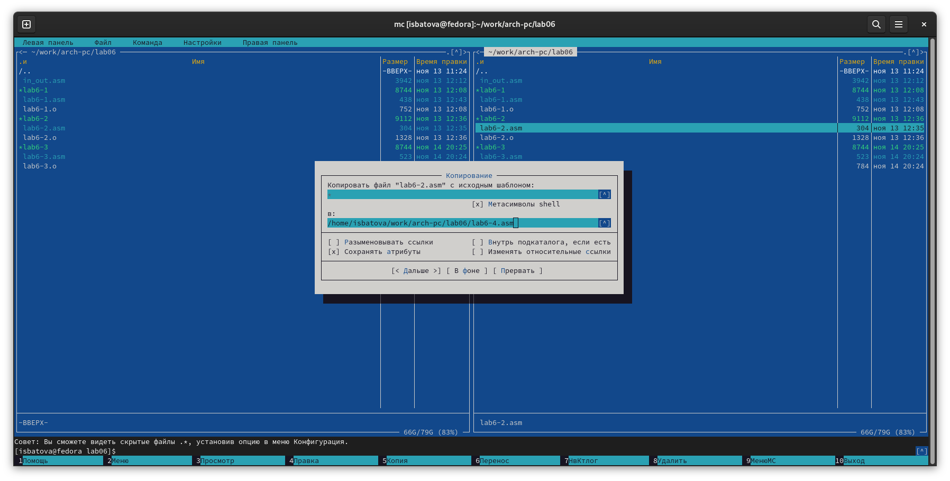

Рис. 18: Копирование файла ‘lab6-2.asm’ с именем ‘lab6-4.asm’

Открываем файл. Изменяем его аналогично первому, но тут нам необходимо использовать внешний файл с подпрограммами. Поэтому в тексте программы перед командой завершения вводим:

mov eax, buf1 call sprint

Далее сохраняем и закрываем файл (рис. 19).

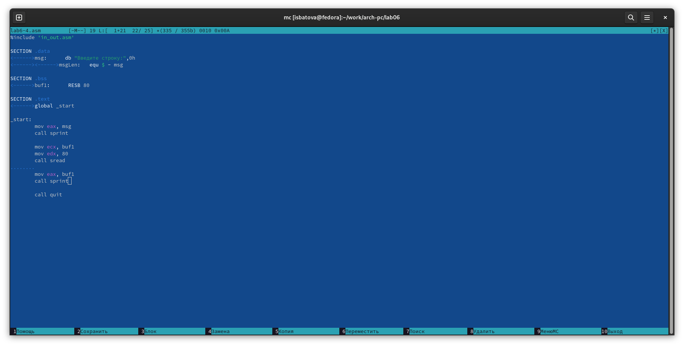

Рис. 19: Изменение текста программы в ‘lab6-4.asm’

После этого создаем исполняемый файл и запускаем его (рис. 20). Видим, что программа работает корректно.

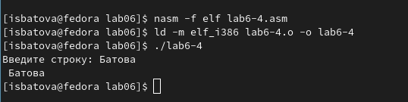

Рис. 20: Исполнение программы из файла ‘lab6-4.asm’

# 4 Выводы

В данной лабораторной работе мной были приобретены практические навыки работы в Midnight Commander, а также освоены инструкций языка ассемблера mov и int.